**Hội nông dân xã Bùi La Nhân huyện Đức Thọ**

***Phát động trồng cây mùa xuân Giáp thìn năm 2024*.**

Con Đê La Giang uốn mình như con rồng tre xuyên suốt chiều dài của xã Bùi La Nhân. Là công trình ngăn lũ sông La giang bảo vệ cho người dân Hà Tĩnh. Đặc biệt với xã nhà Bùi La Nhân con Đê là đầu mối giao thông huyết mạch mở rộng giao thương, càng có ý nghĩa hơn trong đời sống văn hóa tinh thần, trở thành niềm tự hào của mổi người dân trong xã, là nổi nhớ của những người con xa quê. Từ ý nghĩa đó cấp ủy chính quyền xã nhà đã chủ động xin ý kiến của các cấp ngành hữu quan để cán bộ nhân dân xây dựng tuyến Đê La Giang qua địa bàn xã Bùi La Nhân, trở thành tuyến Đê kiểu mẩu, cùng với xây dựng xã nông thôn mới kiểu mẩu năm 2024.

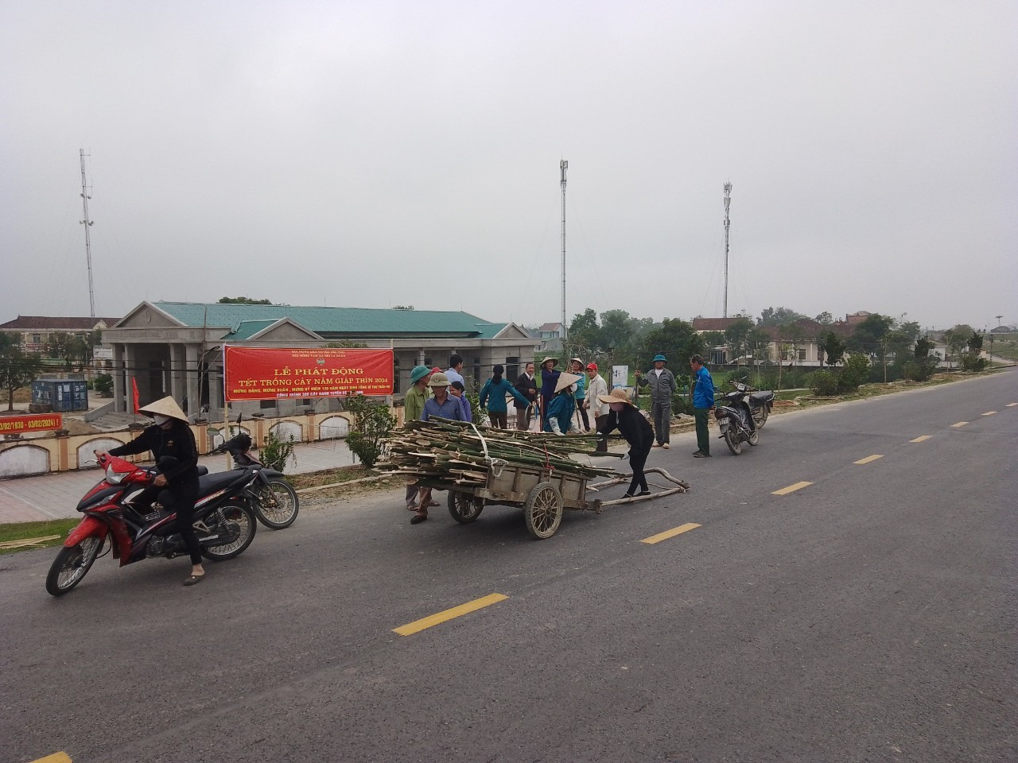

Qua khảo sát xây dựng năm 2023 UBND xã xây dựng hệ thống bồn hoa cây cảnh dài 2km đã trồng 500 cây cảnh các loại, Để tiếp tục trồng mới, trồng bổ sung năm 2024 trong điều kiện kinh phí khó khăn, cấp ủy chính quyền đã chỉ đạo vận động từ nguồn xã hội hóa kêu gọi MTTQ và các đoàn thể.

Để khơi dậy nguồn lực từ cán bộ hội viên nông dân. Ban thường vụ Hội nông dân xã đã vận động xã hội hóa được 20 triệu đồng từ các con em yêu quê hương tự nguyện đóng góp, để cùng với UBND xã mua 300 cây cảnh các loại, (Hoa Chuông, Ngâu, Thông tháp) Ngày 8/ tháng giêng. Ban chấp hành Hội đã vận động 100 hội viên ra quân trồng cây với tinh thần sôi nổi mùa xuân là tết trồng cây như lời Chủ Tịch Hồ Chí Minh đã dạy.

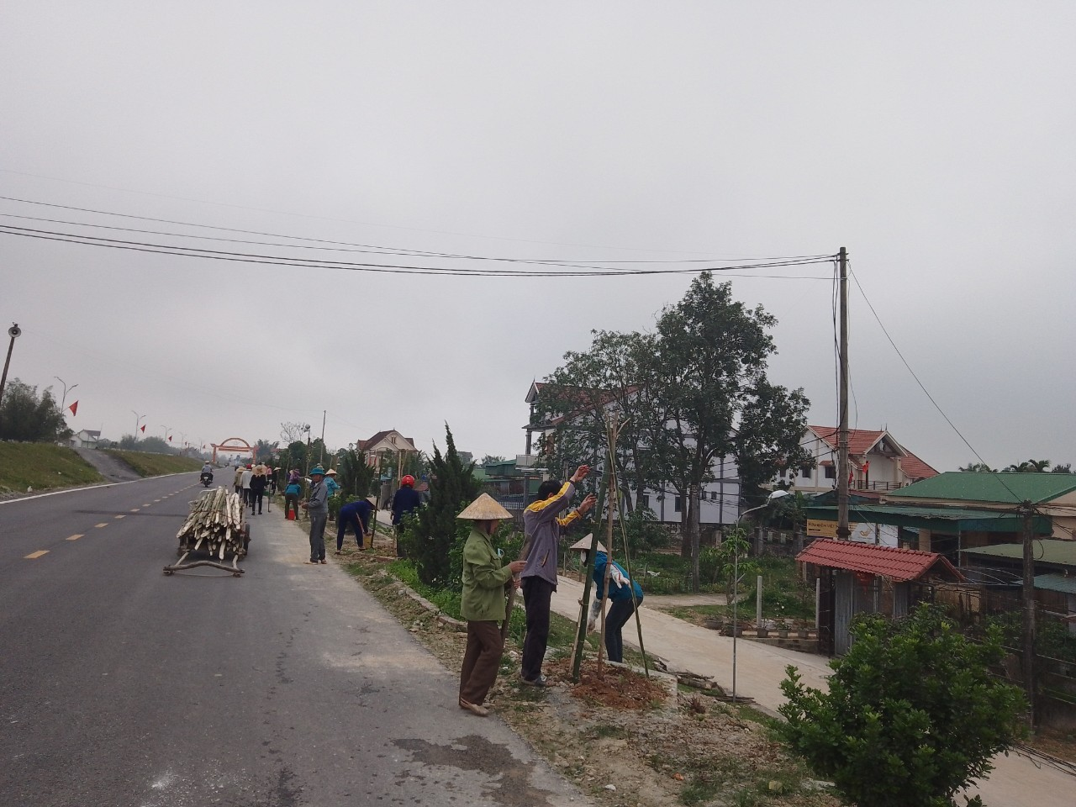

Đánh giá tổng kết công trình trồng cây đầu xuân Giáp Thìn đồng chí Nguyễn Xuân Linh chủ tịch UBND xã đã ghi nhận tinh thần trách nhiệm của cán bộ hội viên nông dân, Hội nông dân xã xứng đáng là tổ chức chính trị- xã hội nòng cốt gương mẩu bằng hành động cụ thể để cùng cấp ủy chính quyền xã nhà xây dựng xã nông thôn mới kiểu mẩu.

***Nguồn tin: Phan Hùng***